
الاسكندريه / /2026 Our Reference:

عناية المهندس /
Technical and Financial offer
Puzzle 4x2
عرض فني و مالي

تتشرف شــركـــة مـاريـــنـا للســقـالات والـروافــــع والـمـــصــاعـــد
بتقديم إنتاجها المتميز من مصاعد البضائع والأفراد والشدات المعدنية والسقالات اليدوي والكهرباء والروافع الهيدروليك والمعـدات الخاصة التي تستخدم في المعارض والمحلات الـتــجارية الـمتـعــددة الـطـوابق والـمـصانع والـمـخـازن والـفـيلات ويمتاز مـنـتجنا بـبـسـاطة التصميم وسهولة التركيب ونقوم بتصميم أشــكــال خــــاصــــة لتتناسب مـــع جــمــيـــع الأمـــاكــن حـــــتـي الـمـسـاحات الـصـغــيـرة مـــــنــهـــا .

وشركة مارينا للسقالات والروافع والمصاعد حاصلة علي الاتي :
- موافقة الهيئة العامة للتصنيع.
- موافقة الهيئة المصرية العامة للمواصفات والجودة.
- شهادات الجودة الاتية :
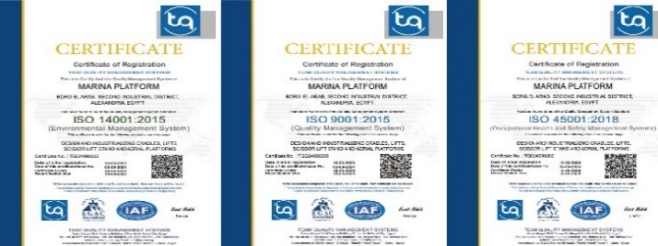
- الأيزو ISO 9001 : 2015
- الأيزو ISO 14001 : 2015
- الأيزو ISO 45001 : 2018

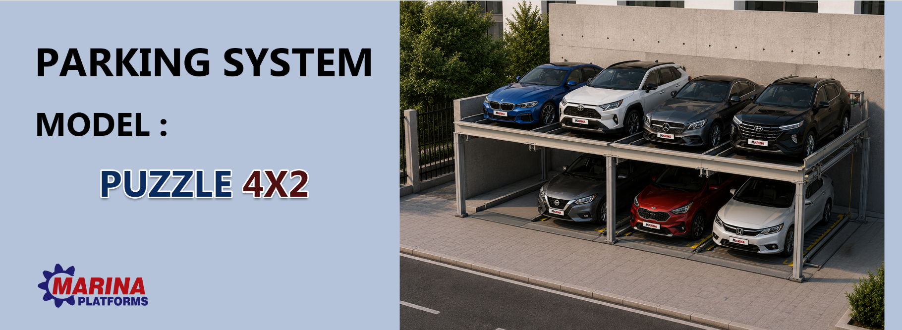

19/5/2026

" العرض الفني "
المواصفات العامة puzzle Parking System

- هو عبارة عن نظام ذكى يتيح لك توفير مساحه بالجراج .
- يمكنك استدعاء سيارتك عن طريق ضغط زر واحد فقط .
- وحدة الجراج مصنعة من الحديد المدهون الكتروستاتيك.
- ارتفاع قوائم التحميل من الأرض 302 سم بدون السيارة.
- طول الطبلية الخارجي 370 سم.
- عرض الطبلية الداخلي 216 سم.
- طول الباركينج الكلي 970 سم.
- سرعه الرفع من 3 : 4 م / د
- عدد السيارات ( 7 ).
- حمولة الطبلية الواحدة 2طن.

نظام التشغيل :

- يعمل الرفع عن طريق المواتير مثبت بها مجموعة من التروس والكتاين .
- تعمل الحركة الأفقية عن طريق مجموعة من المواتير والبكر .

التحكم و التشغيل :

- التحكم في الرافعة عن طريق علبة مفاتيح لوحة تحكم كمبيوتر

عوامل الأمان و الحماية :

- لمبة إشارة حتي إنتهاء الحركة Switch Lamp Until Travel End .
- لمبة إشارة عند إنتهاء الحركة Switch Lamp Stop .
- أمان ميكانيكي لتأمين الطبلية العلوية Lock for Upper Platform .
- قاطع للدائرة الكهربائية عند ارتفاع التيار Overload Circuit Breaker .

جميع المقاسات إسترشادية و المقاسات النهائية تعتمد علي مقاس سيارة العميل

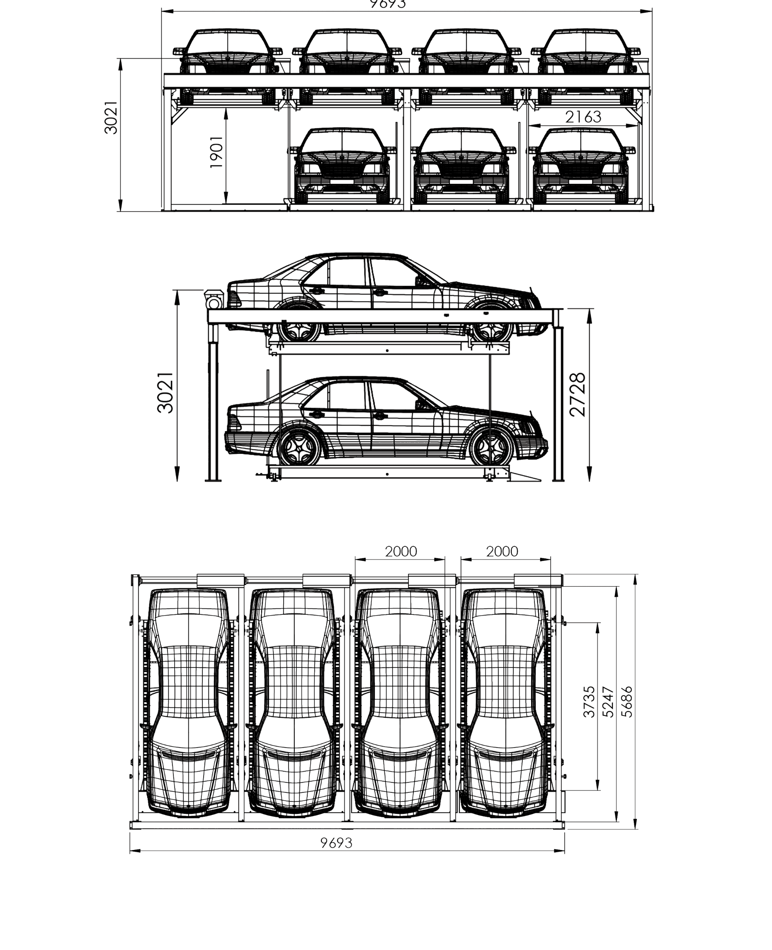

" العرض المالي "
الأسـعار:
- سعر باركينج سيستم Puzzleبالمواصفات عاليه ---------------------- جنيه.
(فقط وقدره جنيها لاغير.....)
يضاف علي الفاتورة للأسعار بالعرض 14 % قيمة الضريبة المضافة .
برجاء عدم خصم اي مبالغ من تحت حساب ضرائب الارباح التجارية وفقاً لاحكام المادة 62 من القانون رقم 91 لسنة 2005 حيث ان الشركة تطبق نظام الدفعات المقدمة .
طريقة الدفع :

- يتم دفع 50 % دفعة مقدمة بشيك مصرفي مع أمر التوريد .
- يتم دفع 40 % فور التوريد للموقع بعدها يبدأ التركيب .
- يتم دفع 10 % بعد التشغيل والاستلام .
الشيكات تكتب بأسم ( شركة مارينا للسقالات والروافع )
- مدة التوريد خلال من 8 : 10 أسابيع من أستلام امر التوريد والدفعة المقدمة يتم تحديد المدة الفعلية
عند التعاقد للكميات .

مدة العرض :
- العرض ساري لمدة اسبوع من تاريخة.

ضمان وعقد صيانة :
- 12 شهر ضد عيوب الصناعة ثم عقد سنوي بعد إنتهاء سنة الضمان .

فرق الصيانة :
- اكتر من 5 فرق منتشرة في انحاء الأسكندرية والمحافظات .

قطع الغيار :
- متوفرة طوال العام وسعر المصنع .

الضمان والصيانة الشاملة :

تشرف شركتنا بتقديم خدمات الضمان والدعم الفني وفقاً للمعايير التالية لضمان أعلى مستويات الكفاءة والسلامة:
- فترة الضمان: تسري مدة الضمان والصيانة المجانية (شاملة قطع الغيار الأصلية) بدءاً من تاريخ
تحرير محضر استلام المعده ولمدة عام .
- تفعيل الضمان: يدخل الضمان حيز التنفيذ فور تشغيل وتسليم المعده نهائياً، أو عند سداد كامل
الدفعات المستحقة، أيهما يأتي لاحقاً.
- سلامة النظام: يسقط حق العميل في الضمان فوراً في حال استدعاء أي طرف خارجي أو فنيين
غير معتمدين من قبل شركتنا للقيام بأي أعمال صيانة أو تعديل على المعده .
- الضمان لا يشمل الحالات الناتجة عن عوامل خارجة عن السيطرة التشغيلية، وتشمل:
- أعمال الكسر، التخريب، أو السرقة.
- الأعطال الكهربائية الناتجة عن تذبذب التيار أو أخطاء التوصيلات الخارجية
(المقصودة أو غير المقصودة) بواسطة طرف ثالث.

ملاحظـات :
- في حالة دفع أي مبالغ لجدية التعاقد الشركة غير ملتزمة بالأسعار خلال هذه المدة لحين دفع مبلغ التعاقد المذكور بالعرض بالكامل.
- اقصي مدة للموافقة علي الرسومات التنفيذية والاعمال المدنية أسبوع من تاريخ التقديم.
- يحق للشركة اخطار العميل زيادة الأسعار في أي مرحلة من مراحل التعاقد طبقا لظروف وأسعار السوق المحلي والعالمي.
- لا يتم تثبيت الاسعار الا في حالة دفع 100% من قيمة امر التوريد والموافقة علي الرسومات التنفيذية والاعمال المدنية.
- الاسعار المذكوره بالعرض المقدم لا يتم استقطاع اي رسوم او دمغات وخلافه منها.
- تعطي شركة مارينا للسقالات والروافع شهادة ضمان للمعدة لمدة سنه كاملة ضد عيوب الصناعة شرط عمل المعدة في الظروف الطبيعية. وستة شهور في الظروف الغير طبيعية للمعدة التي تعمل في (الابخرة-التيارات الشديدة-الاتربة –الاسمنت-الكيماويات،.....) ويتم إلغاء الضمان في حالة إزالة بيانات الشركة وبيانات المعده أو عمل أي تعديلات بها.
- يمكن توقيع عقد صيانة بعد انتهاء فترة الضمان.
- جميع قطع الغيار متوفرة لدينا.
- لدينا مراكز خدمة وصيانة بالقاهرة ـ الإسكندرية ـ برج العرب.
- الاستلام من مصانعنا ببرج العرب بالإسكندرية.
- حقوق التصميم للمعدات محفوظة ومسجلة.
- الونش اللازم لتنزيل المعدة فى موقعكم يتم توفيرة من طرفكم وتحت اشرافكم.

ونحن في انتظار رد سيادتكم ...،
وتفضلوا بقبول فائق الاحترام ،

